Módulo “Ingreso de Documentos”
Reseña:

Este Módulo permitirá a los usuarios dar de Alta un documento (ingresar/ generar en el sistema), esto consiste en la formación del documento, asignarle un número y generarle una carátula.
A través del módulo se podrán efectuar las siguientes operaciones:
- Dar de alta un documento (expediente, notas, etc.).
- Determinar el organismo u oficina de destino.
- Especificar el estado de los mismos (activo, terminado, archivado, pase externo).
- Caratular el documento.
- Adjuntar archivos.
- Modificar datos de un documento existente.
- Dar de baja un documento existente.
-Asociar Documentos

- INSTRUCCIONES
Acceso al Modulo
Se puede acceder de dos formas:
- Por la pantalla del menú principal haciendo doble clic en el Módulo Ingreso de Documentos
- Por medio del buscador del sistema escribiendo el nombre del módulo o parte del mismo:

Se visualizan los siguientes botones:
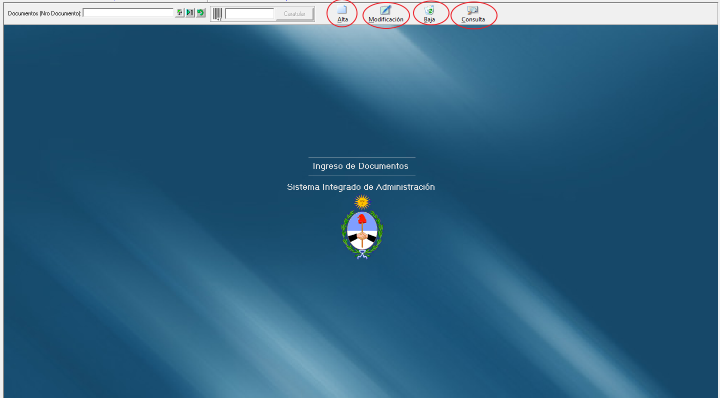

Alta: Permite ingresar un documento nuevo.
Modificación: -Permite modificar algunos datos:
Baja: Permite dar de baja a un documento en el caso que no haya tenido movimientos. (habilitado solo para jefes de mesa de entrada)
Consulta: Permite consultar un documento e imprimir la carátula

Botón Alta
El módulo contiene cinco solapas, las que se detallan a continuación:

- General
- Adjuntos
- Observaciones
- Datos Adicionales
- Documentos Asociados

1-Solapa General
En esta solapa se deben ingresar los siguientes datos:
- -Entidad INICIADORA: Son los datos de la Entidad que va a iniciar el Documento. Puede ser una Entidad Física/Jurídica o una Institución / Unidad Orgánica
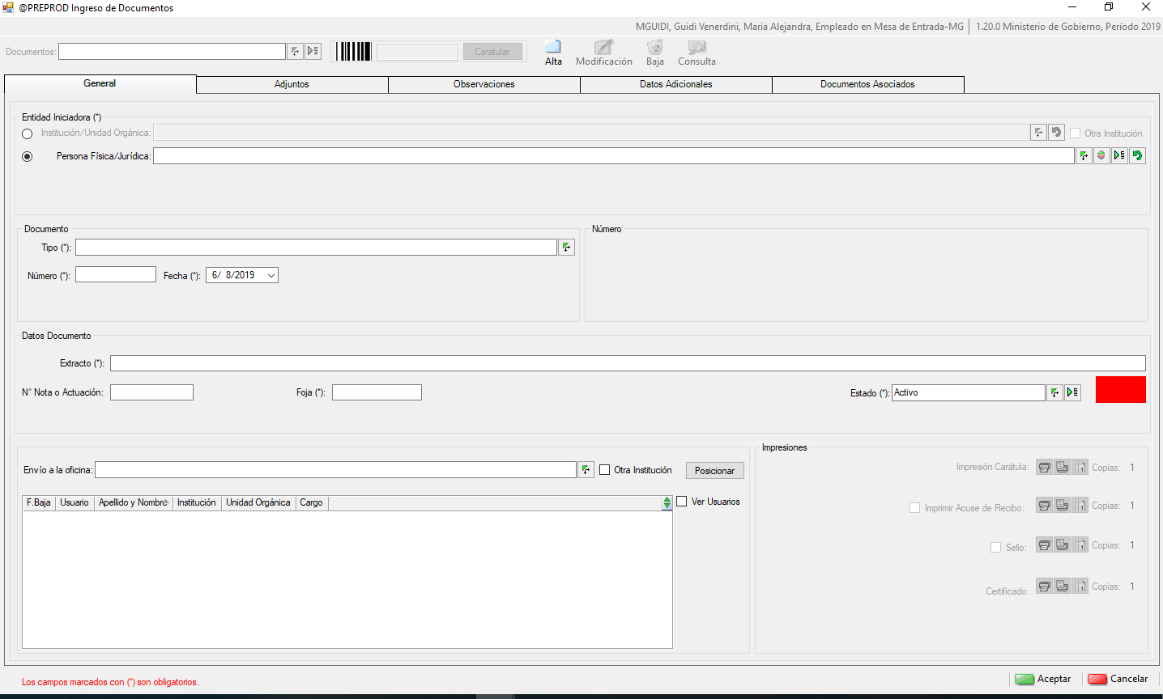
Institución/Unidad Orgánica: Iniciador es una repartición de Gobierno. Si es de otra Institución (Ministerio), Tildar otra Institución y seleccionar la oficina.
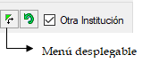

Persona Física/Jurídica: El Iniciador puede ser una persona Física o una Institución.
Se puede buscar por el Nro de documento o por el Nombre o razón Social
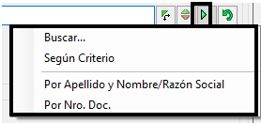
Por defecto el combo busca por Apellido y Nombre/Razón Social.
En el caso de buscar por Nro. Doc. acepta DNI/CUIT/CUIL sin puntos y guiones (Se puede ayudar utilizando asterisco antes de escribir el nro)
Si no se encuentra la Entidad Física o Jurídica en SIPE se deberá realizar una “Solicitud de Alta en SIPE”.
Para acceder a dicha solicitud se debe hacer clic en el botón ABM
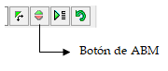

Al hacer clic en el botón ABM, se abrirá un formulario de Solicitud de alta

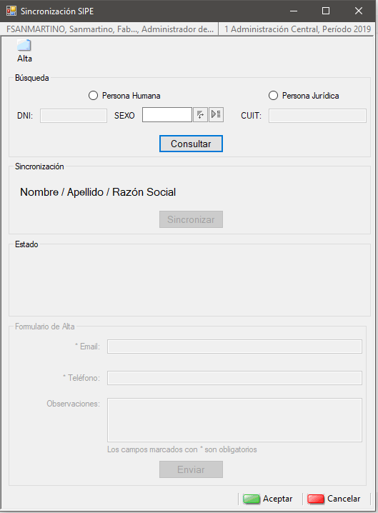

Este modulo posee distintas secciones:
1-Búsqueda de Persona Humana:
-Se debe completar el campo DNI y el Sexo de la persona a buscar.
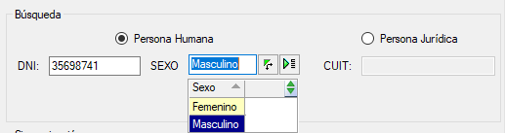
-Una vez completado los datos necesarios se debe hacer clic en el botón Consultar. En este paso se busca a la persona en el SIPE.
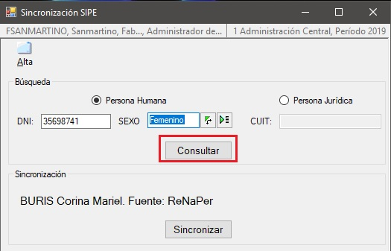

-Si la persona ya se encuentra en el SIPE, saldrá un cartel informando que el DNI buscado ya existe.
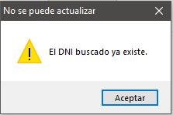

-Si la persona no se encuentra en el SIPE, se habilita el botón “Sincronizar“ para poder ingresarlo en SIPE desde las fuentes de datos consultadas.
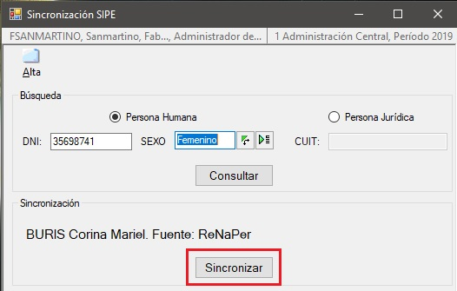

-Una vez sincronizada la persona, en la sección Estado saldrá un mensaje con el resultado de la operación.

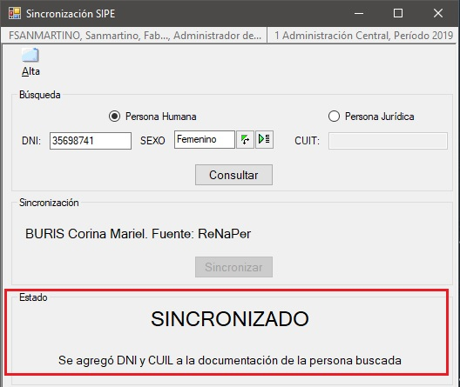

2-Búsqueda de Persona Jurídica
En el caso de sincronizar una persona jurídica se deben completar los campos de la siguiente manera.
-Se debe completar el campo CUIT con el número completo sin puntos ni guiones. Luego debemos hacer clic en el botón Consultar.
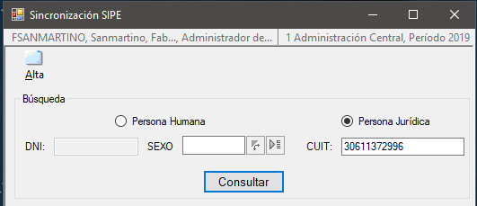

-En el caso de que la persona jurídica ya se encuentre en el SIPE, nos aparecerá el siguiente cartel informando el CUIT ya se encuentra asociado.

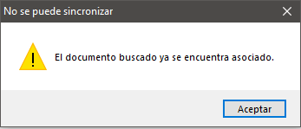
-Si la persona jurídica no se encuentra en el SIPE, se habilita el botón “Sincronizar“ para poder ingresarlo en SIPE desde las fuentes de datos consultadas.

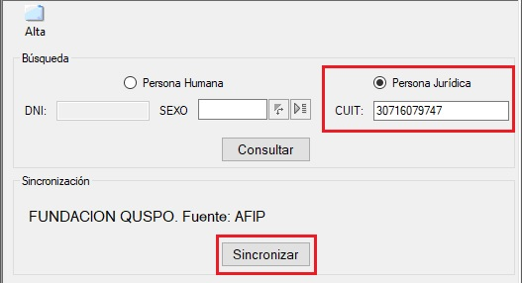

-Una vez sincronizada la persona, en la sección Estado saldrá un mensaje con el resultado de la operación.

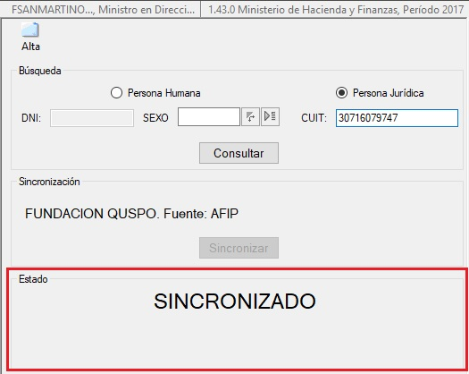

-En el caso de que no se encuentre la persona jurídica, nos aparecerá el siguiente cartel indicando que el CUIT buscado no ha sido sincronizado.

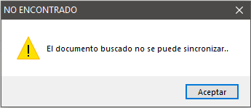

3-Formulario de Alta
-En el caso que la búsqueda tanto de la persona humana como jurídica no tenga éxito, se habilita la sección “Formulario de Alta”, donde se podrá enviar un correo electrónico con los datos necesarios para realizar una carga manual de la entidad por parte del equipo de la DPI, previa confirmación de los datos.

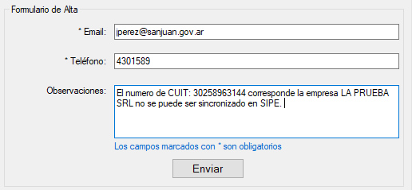

-Los campos del formulario se deben completar de la siguiente manera:
Email: Se debe completar con el correo electrónico del agente público que quiere sincronizar la persona en SIPE. Se puede completar con el correo oficial (jperez@sanjuan.gov.ar) o con otra casilla de correo (gmail, hotmail, etc).
Teléfono: número de teléfono de la oficina donde se encuentra el agente público.
Observaciones: Se deben completar los datos de la persona humana o jurídica a sincronizar en el SIPE. La información de este campo debe ser lo más completa posible para poder resolver la carga de la persona lo más rápido posible. Se recomienda agregar número de documento (DNI, CUIT, CUIL), nombre de la persona, domicilio y demás datos
-Una vez ingresado los datos, se debe hacer clic en el botón “Enviar”. De esta manera se enviara un correo electrónico a dirección lista.sipe@sanjuan.gov.ar para poder hacer la sincronización de la persona de manera manual por parte del equipo de la DPI.

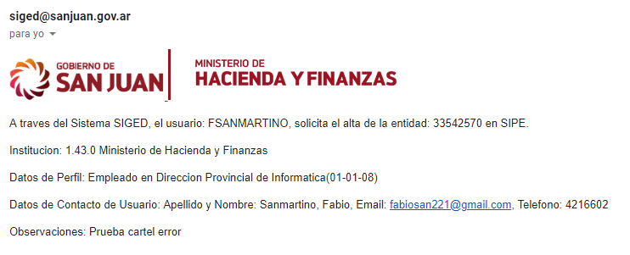

-Cuando el personal reciba el correo, agregara la entidad al SIPE e informara al solicitante por algunos de los medios informados.
A partir de ello se podrá dar de alta a un nuevo documento con el nuevo iniciador
.
Tipo de documento: Es el tipo de documento que se va a ingresar (ej: Expediente, oficio, Orden de compras, etc)
- NÚMERO: Es el Nro que se le va a asignar al documento. Puede asignar un número de 1 a N correlativo por año propio de la Institución; o puede ser generado automáticamente

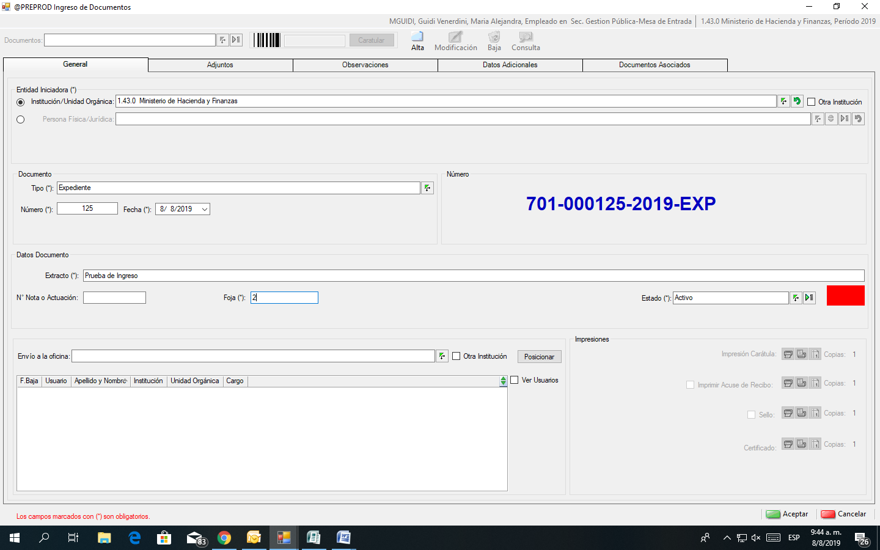

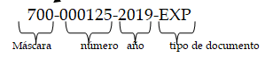
El sistema automáticamente asigna el numero completo del documento que está conformado por :

-La máscara: son 3 o 4 dígitos que hacen referencia a la Repartición
-En el nro del documento el sistema completa los 6 lugares con ceros
-El año
-El tipo de documento puede ser:
-EXP para expedientes
-OFI para oficios
-OC para órdenes de compra
- EXT: para expedientes externos, etc
- FECHA: Trae por defecto la fecha del día que se genera el documento, pudiendo ingresar una fecha anterior al periodo actual seleccionándolo haciendo clic en el campo fecha.
- Nº Nota o Actuación: Es el número original del documento en el caso de que el documento se haya iniciado en una repartición fuera de la Administración Central (ej. Municipalidad). Este campo será obligatorio para los casos de Expediente Externo
- Fojas: Cantidad de fojas que tiene el documento
- Estado: Es el estado en que se inicia o se encuentra el documento:
-Activo
- Terminado
- Archivado
- Pase Externo
-Retenido
- EXTRACTO: Debe escribir una breve descripción del contenido del documento
- ENVIO A LA OFICINA: Debe establecer el destino (Mesa de entradas de Institución, Departamento, Área u Oficina) donde se enviara el documento. También se podrá observar los Usuarios que pertenecen y que podrán recibir el documento en la Unidad Orgánica establecida. En caso de ser una Unidad Orgánica configurada para enviar documentos fuera de la Institución (por ej. a otro Organismo o Ministerio) se habilitará el campo “Otras Instituciones” que permitirá visualizar y seleccionar el organigrama de toda la Administración Pública. Se dejará en blanco cuando se quiera dejar el documento en la Unidad Orgánica que lo esta generando.
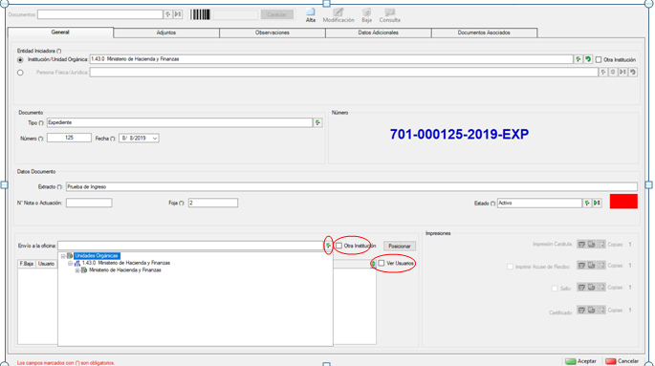
El botón
Permite ver el organigrama de la Institución o Ministerio donde se enviará el documento
La casilla Otra Institución, permite ver el Organigrama de toda la Administración Pública
La casilla Ver usuarios, muestra los usuarios que se encuentran en la Unidad Orgánica seleccionada
Nota: Los documentos se mueven de oficina a oficina, no de usuario a usuario.

2-Solapa “Adjuntos”
En esta solapa se podrá adjuntar documentos existentes en el sistema, que tengan relación con el documento que está siendo creado y también se podrán adjuntar archivos (Puede ser tipo doc, xls, jpg, etc. El tamaño es hasta 4 MG)
Para adjuntar un documento debe estar en la bandeja Documento en oficina. Ambos documentos (Cabecera y adjunto) se mueven juntos. El adjunto cambia de estado (adjunto) desaparece de la bandeja documentos en oficina y el que comienza a figurar es el cabecera

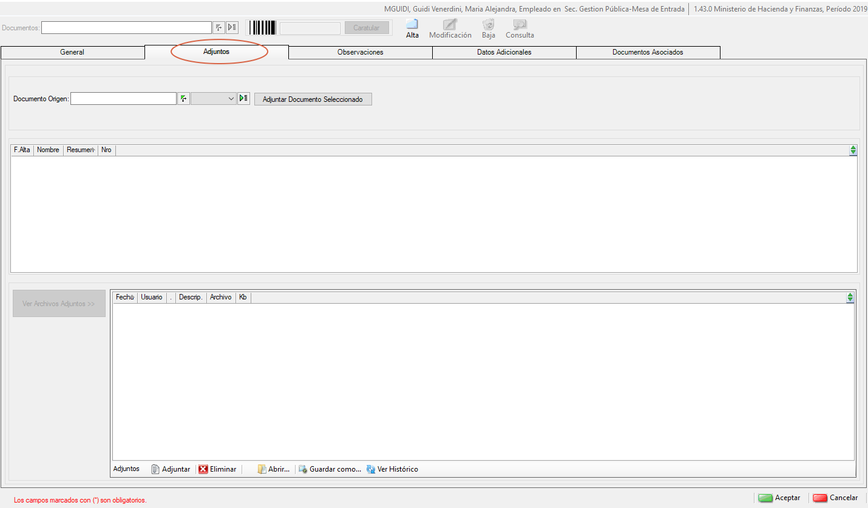

Para adjuntar un documento:
-Hacer clic en el botón
-Seleccionar el criterio de búsqueda
-Escribir el Nro.

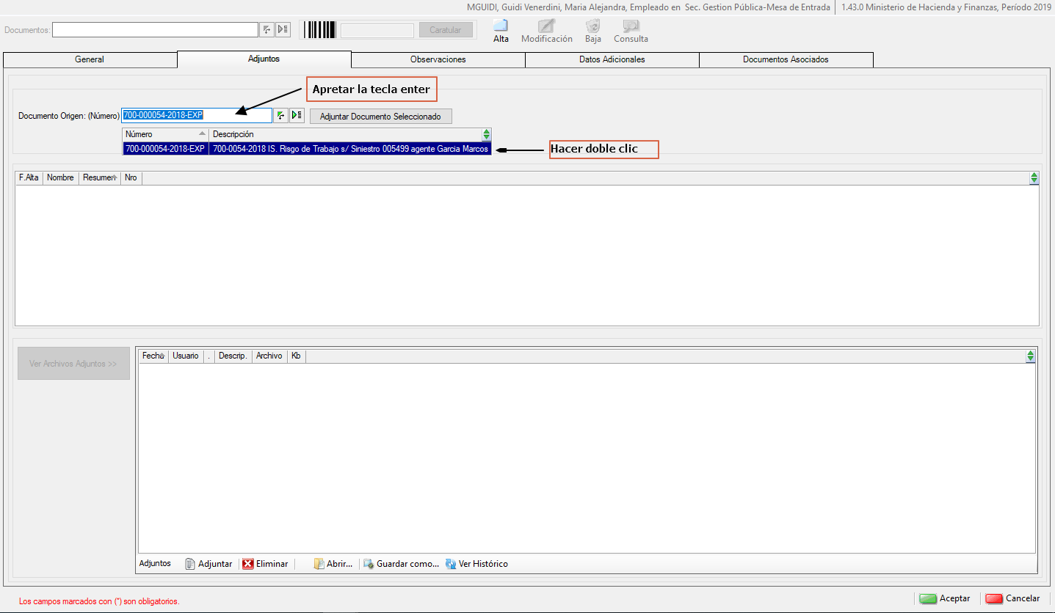

-Apretar la tecla enter
-Seleccionar con doble clic el nro
-Hacer clic en Adjuntar Documento Seleccionado

Nota: En todas las búsquedas se pueden utilizar hasta dos Asteriscos (*) como comodín

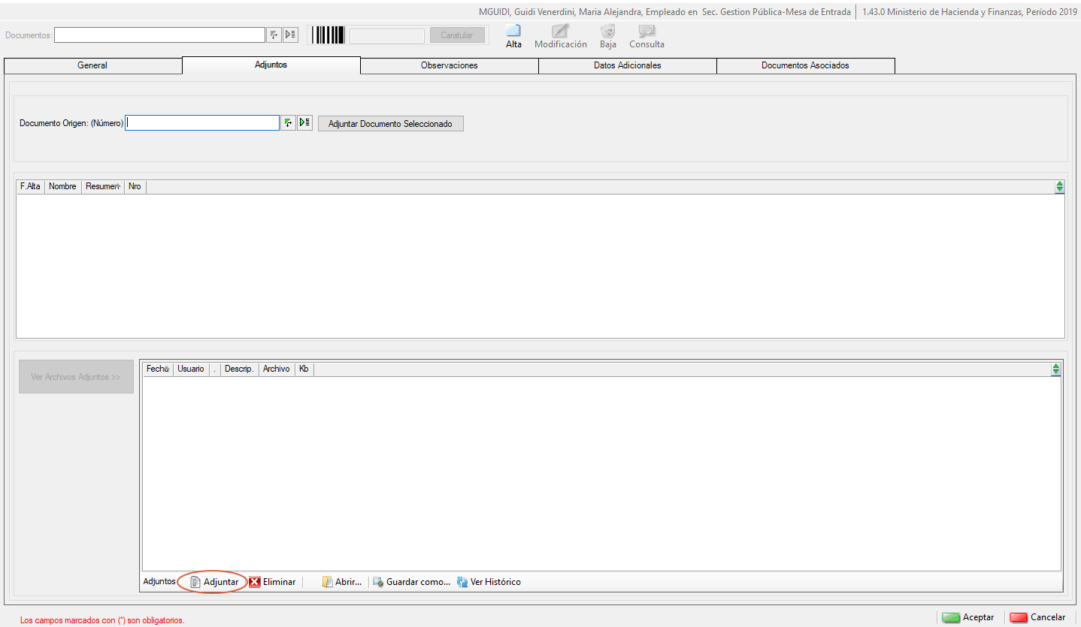
Para adjuntar un archivo
-Hacer clic en Adjuntar

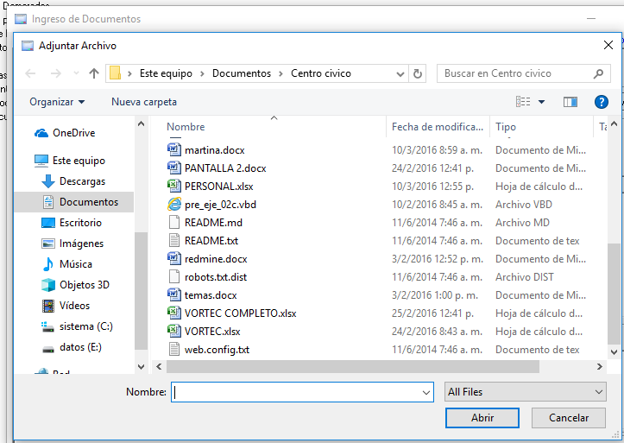

Se abre el explorador de la PC Buscar el archivo que se va a adjuntar.
-Hacer clic en Abrir

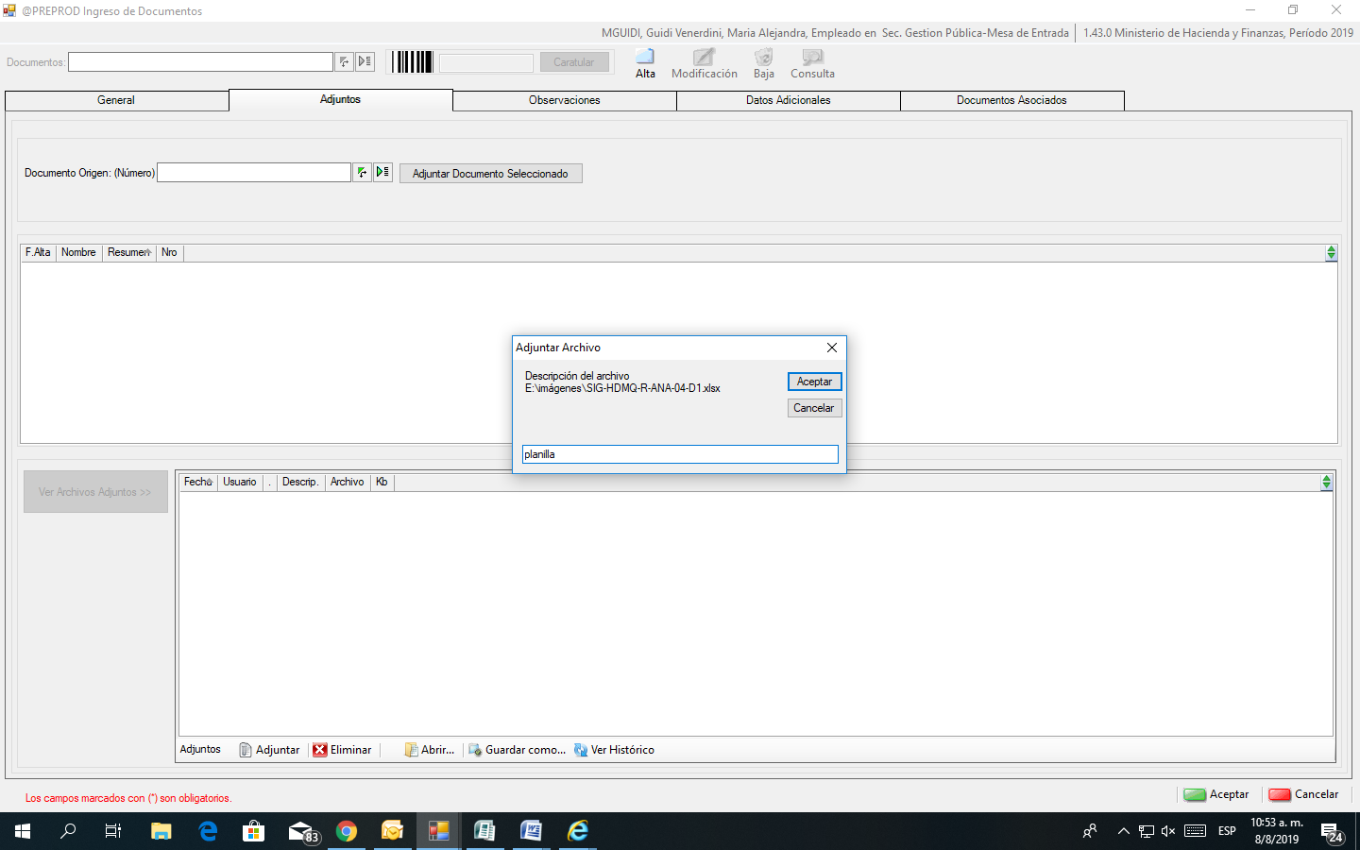
Ingresar una descripción del archivo que se va a adjuntar
-Hacer clic en OK

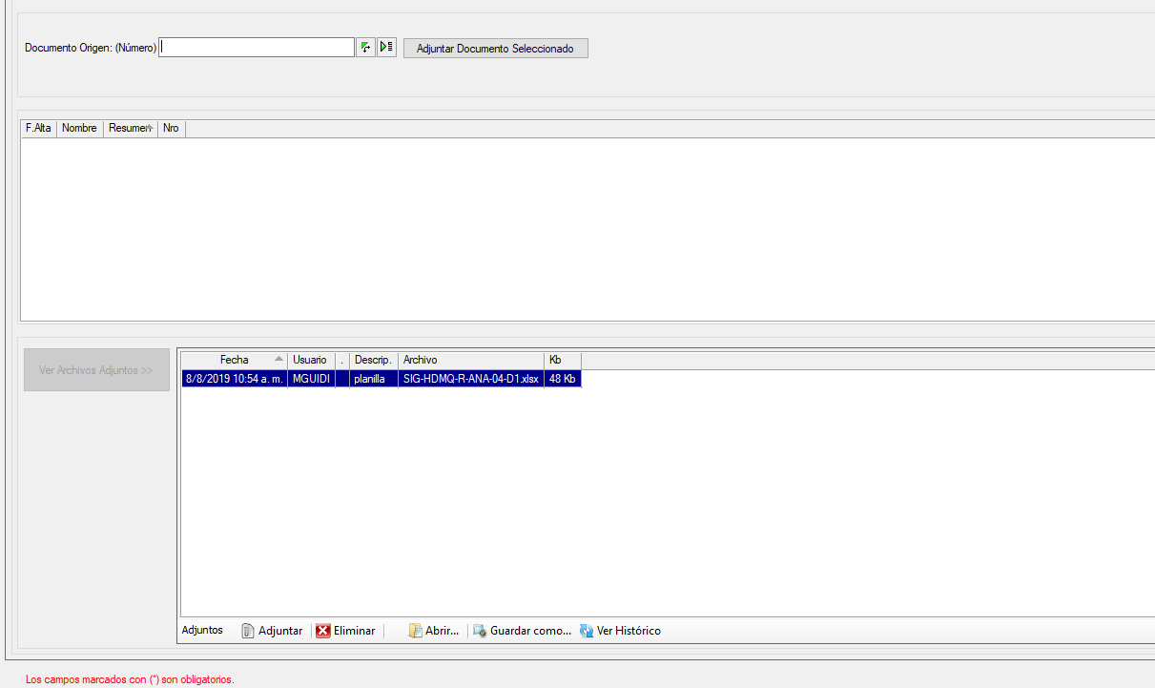
Aparece en Azul el Archivo Adjuntado

-Los botones:
Eliminar borra el archivo adjuntado
Abrir Archivo: Abre el archivo
Guardar Como: Guarda el archivo en la PC con otro nombre

3-Solapa “Observaciones”
En la misma se podrá agregar una aclaración o detalle del documento que se esta ingresando. No es obligatorio.
No se puede modificar ni eliminar.
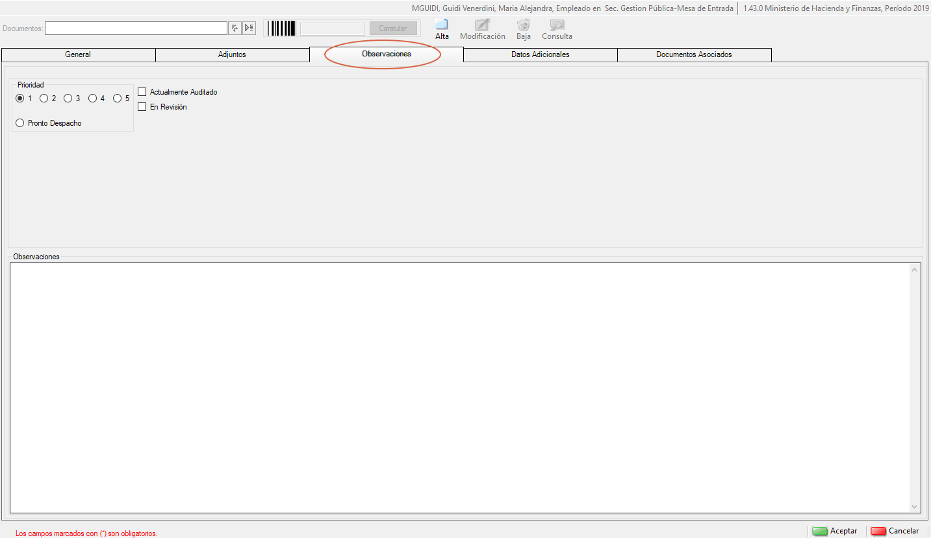

4-Solapa “Datos Adicionales”
Esta solapa esta habilitada solo para aquellas instituciones que tengan configurados estos datos en algún tipo de documento. Luego que se elige el tipo de documento en la solapa general se muestra los datos adicionales

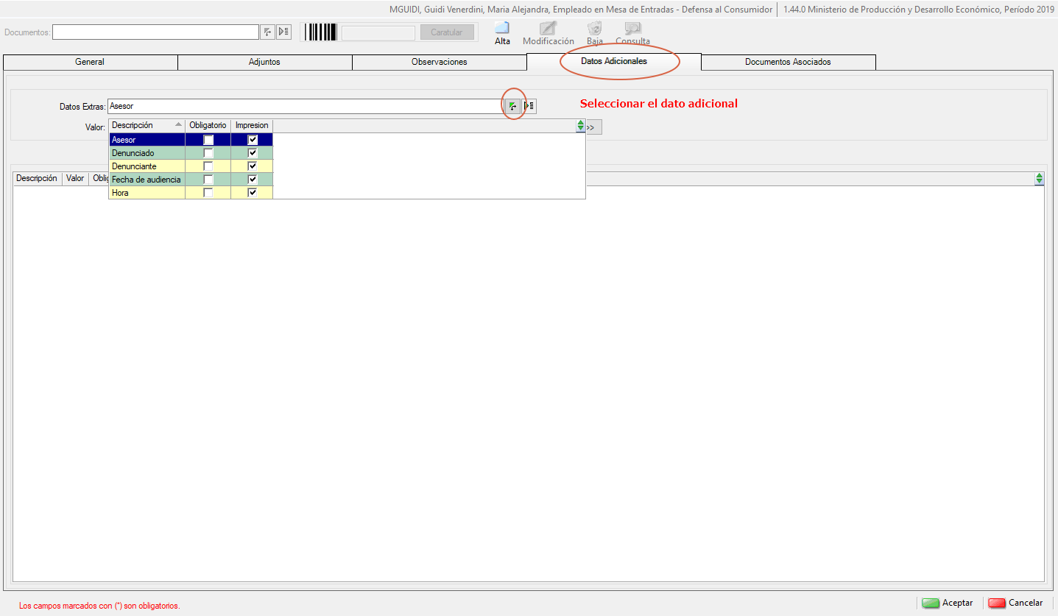

-Hacer clic en el botón
-Seleccionar el Dato Adicional con doble clic

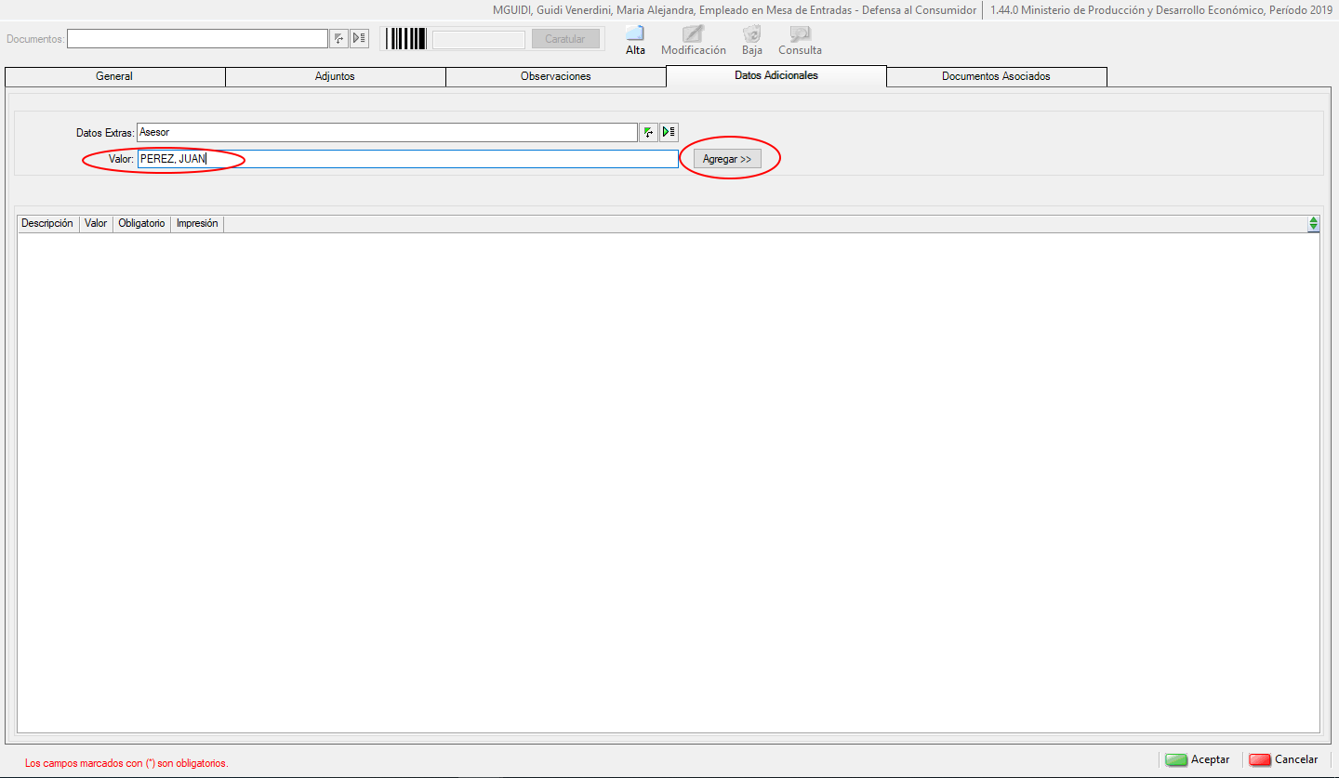

-En Valor escribir el dato
-Hacer clic en Agregar

5-SOLAPA “DOCUMENTOS ASOCIADOS”
Cuando necesitamos que un documento haga referencia a otro lo podemos asociar. Los dos se pueden mover por separado y pueden estar en distintas oficinas
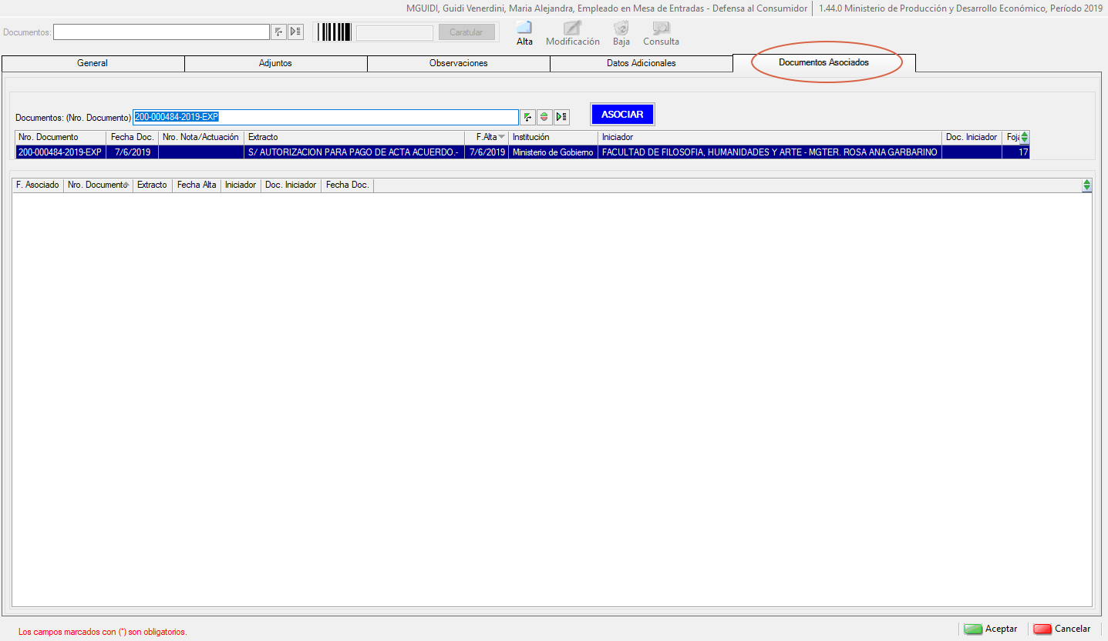
Se asocia solo desde el módulo Ingreso a un documento Padre(el que se esta ingresando quedara como hijo)
Para asociar:
Establecer el criterio de búsqueda haciendo clic en
-Ingresar la información.
-Apretar la tecla Enter
-El documento aparecerá abajo en azul.
-Hacer doble clic en el documento
-Luego hacer clic en Asociar

Al completar todos los datos, hacer clic en Aceptar

El sistema muestra un mensaje con el Nro Asignado y la pregunta si se quiere Imprimir la carátula

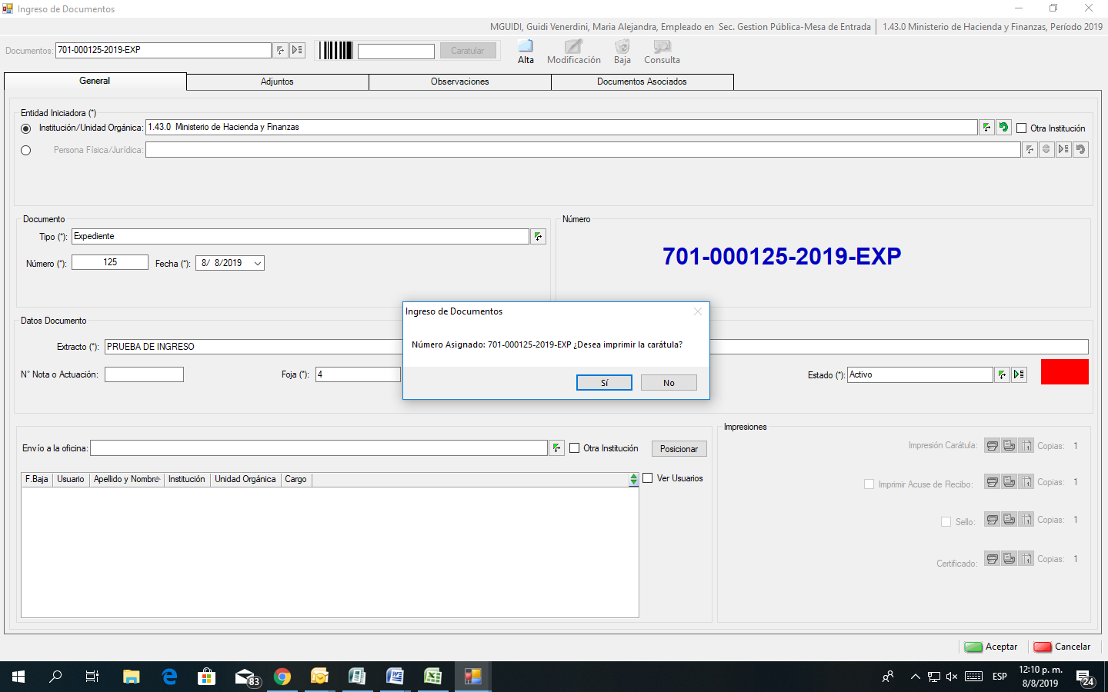

Si se hace clic en el SI, se imprime la caratula inmediatamente.
Si se hace clic en NO cierra la ventana. La carátula se podrá imprimir posteriormente, haciendo clic en el botón CONSULTA.

Botón “Modificación”
Buscar el documento que se va a modificar
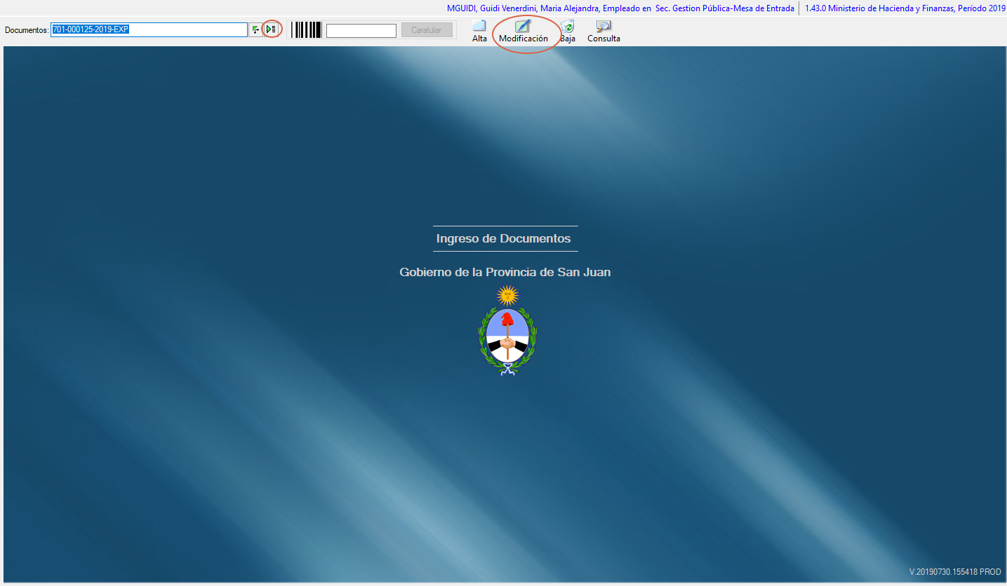
Elegir el criterio de búsqueda con el botón
En documento ingresar la información
Se pueden utilizar hasta dos astericos (*) que funcionan como comodín.
Apretar la tecla enter
Seleccionar con doble clic en el documento que aparecerá en azul
Luego hacer clic en el botón Modificación.
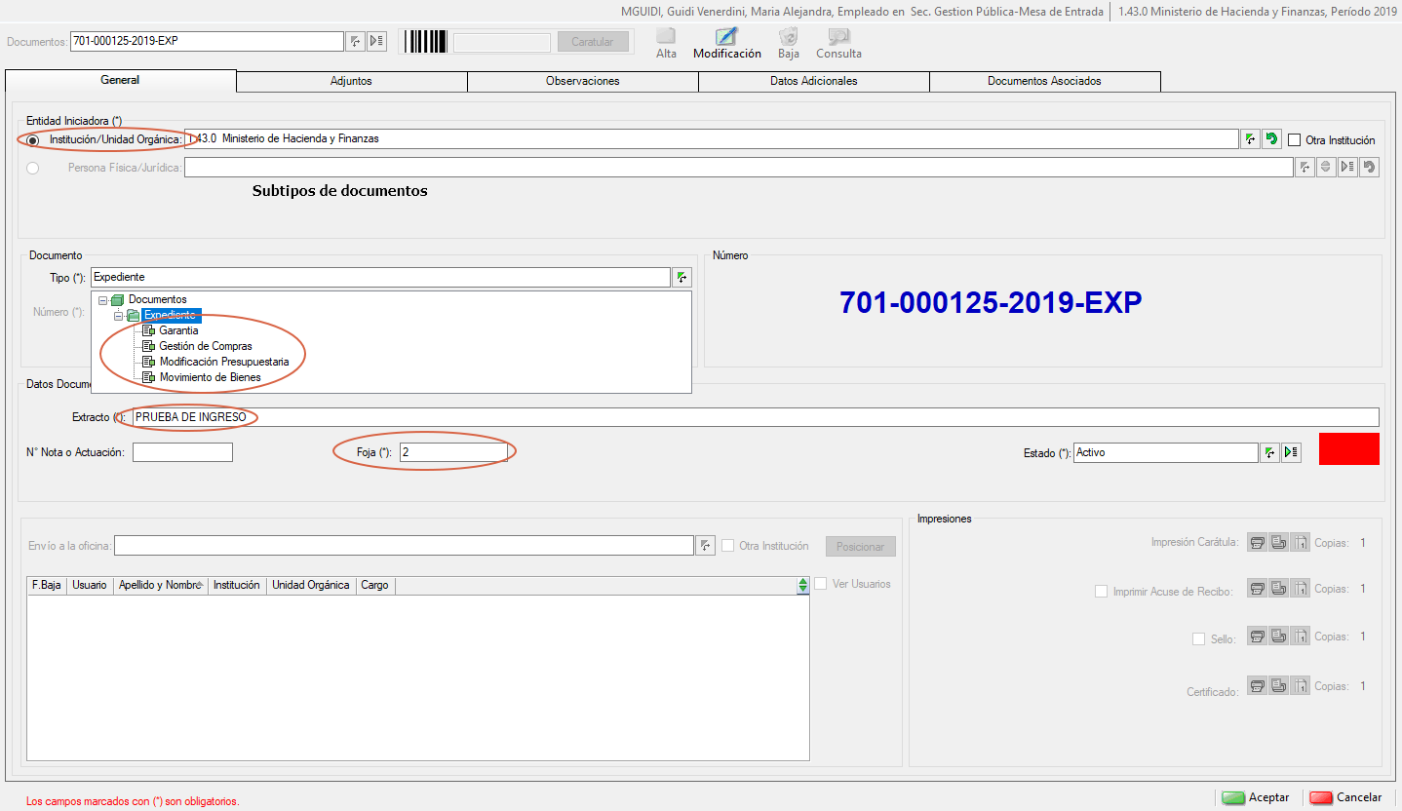

través del botón modificación podrá cambiar:

-Iniciador; si había elegido una Unidad Orgánica se podrá cambiar solo por otra Unidad Orgánica, Si había elegido una Persona Física / Jurídica se podrá cambiar solo por otra Persona Física/ Jurídica
-Tipo de documento: Se puede cambiar el tipo de documento solo por otro Subtipo
-Extracto
-Fojas
Hacer clic en Aceptar.
Para reimprimir la carátula ir al botón Consulta del módulo Ingreso
-

Botón “Consulta”
A través de este botón se puede imprimir la carátula
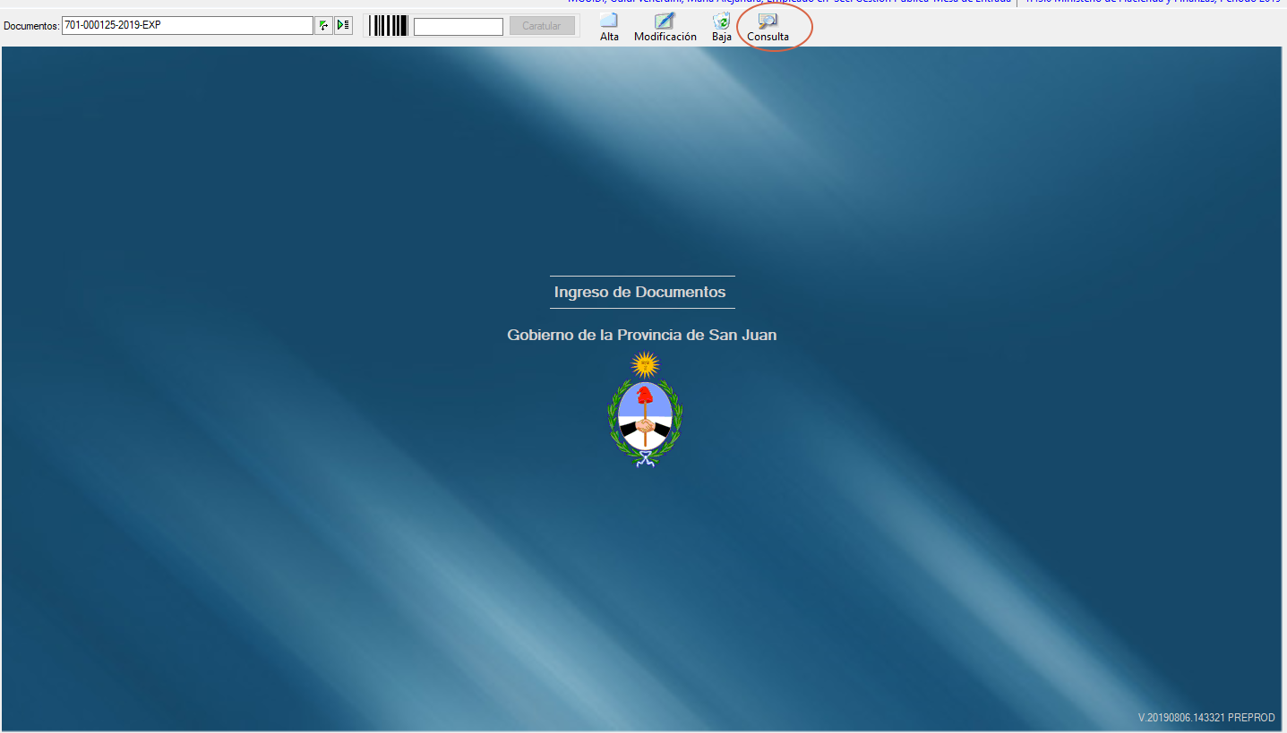
Buscar el documento que se va a Consultar
Elegir el criterio de búsqueda con el botón
En documento ingresar la información
Se pueden utilizar hasta dos astericos (*) que funcionan como comodin.
Apretar la tecla enter
Seleccionar con doble clic en el archivo que aparecerá en azul
Luego hacer clic en el botón Consulta.

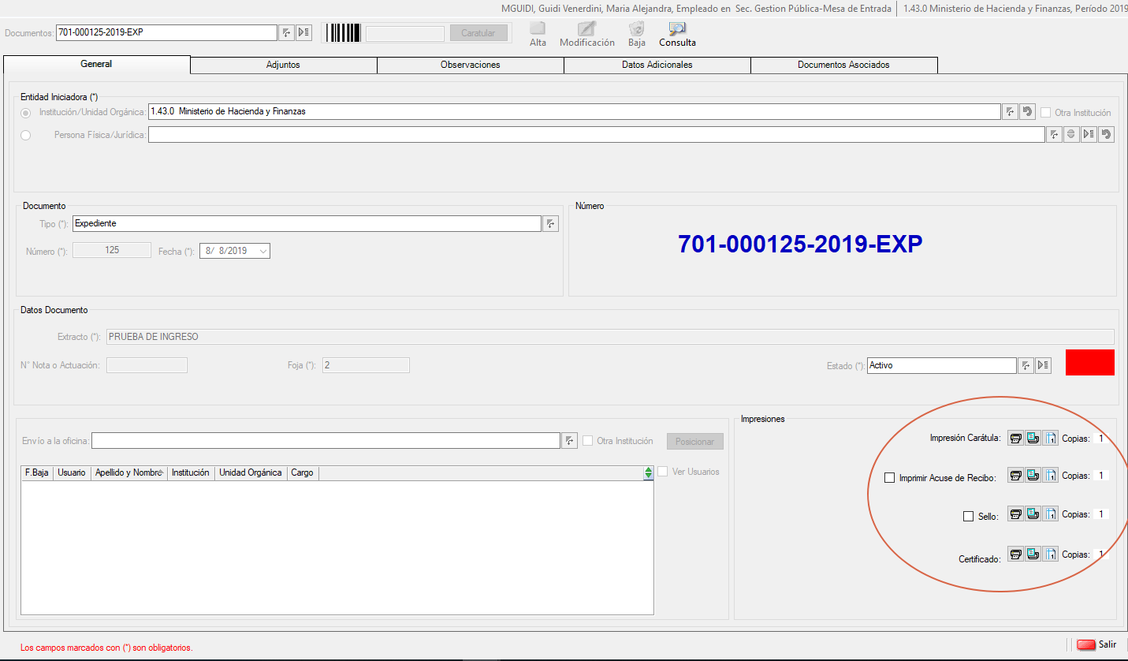

Si se quiere imprimir la carátula tildar el botón de la impresora
o si se quiere hacer una vista preliminar tildar el botón
Se puede imprimir la Carátula

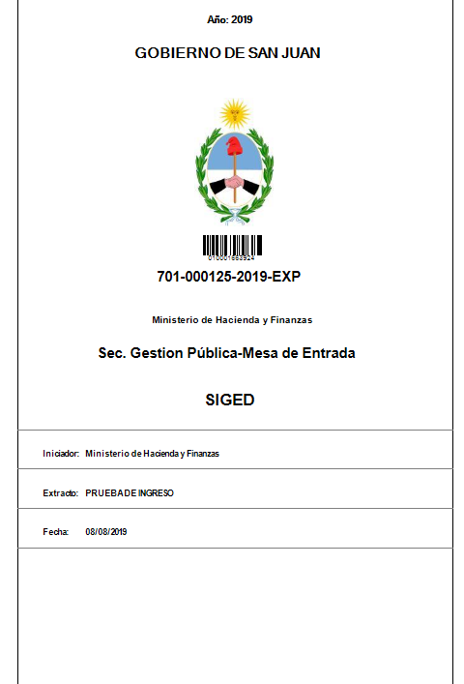
Acuse de recibo imprime la misma información de la carátula en la mitad de una hoja A4

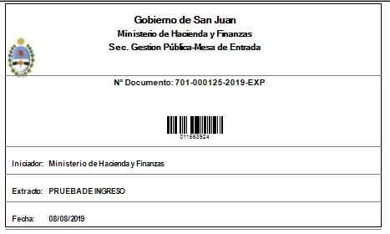
Sello
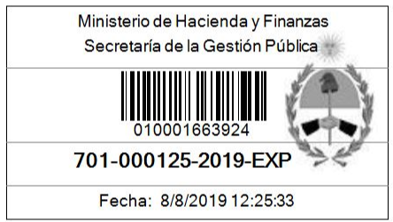

Certificado:
Esta habilitado solo para la Repartición de Inspección de Persona Jurídica

Botón “Baja”
Se podrá efectuar la baja de un documento que no haya tenido movimientos. Este botón lo tiene habilitado los jefes de mesa de entrada.

Para mayor información comunicarse a los Teléfonos de contacto: 4306683-6681-6592-6567

